언리얼 기능 상세 정의와 사용 가이드
젤리 비주얼·물리 구현을 위한 입문자용 통합 문서
대상 독자 언리얼을 처음 접하는 기획자, 아티스트, 사운드 및 제작 협업자
기준 환경 JellyGame 프로젝트 · Unreal Engine 5.8.4 · 2026-11-06
문서 구성 각 기능을 서로 합치지 않고 독립된 장으로 설명한다. 각 장에는 정의, 에디터 위치, 기본 사용 순서, 주요 항목, 프로젝트 적용 예, 주의점과 첫 실습이 포함된다.
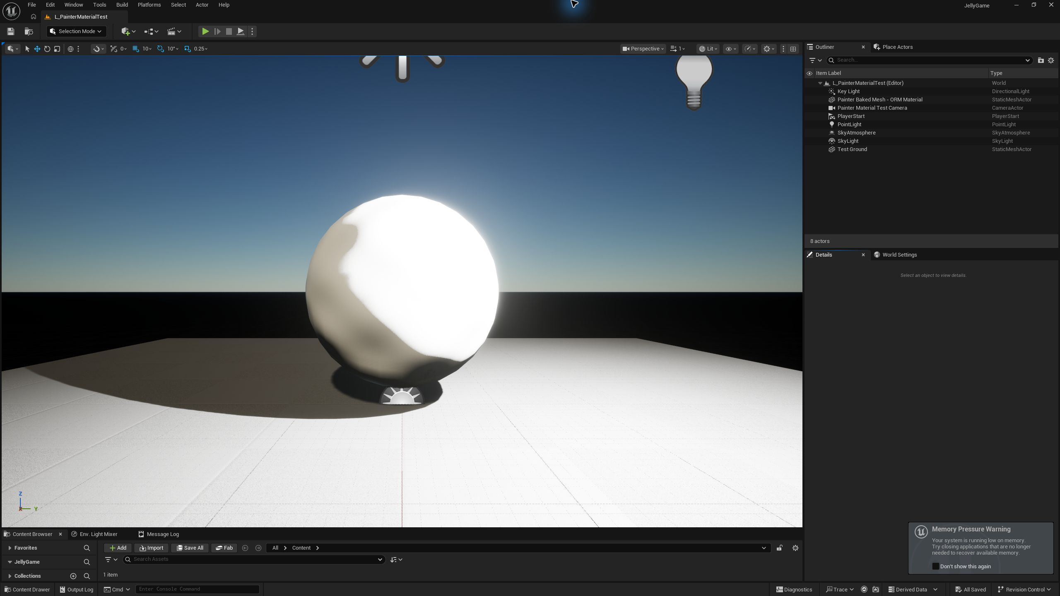
그림 1. JellyGame 프로젝트의 Unreal Editor 전체 화면. 중앙은 Viewport, 오른쪽은 Outliner, 아래는 Content Browser이다.

먼저 알아둘 화면
• Viewport: 레벨과 게임 대상을 눈으로 확인하고 배치하는 공간
• Outliner: 현재 레벨에 놓인 Actor 목록
• Details: 선택한 Actor·Component의 속성
• Content Browser/Drawer: 프로젝트 자산을 만들고 찾는 공간
• Toolbar: 저장, 실행(Play), 제작 모드와 주요 도구

기능 목록
번호 | 독립 기능 장
1 | 액터와 컴포넌트 · Actor and Component
2 | 스태틱 메시 · Static Mesh
3 | 스켈레탈 메시 · Skeletal Mesh
4 | 스켈레톤과 본 · Skeleton and Bone
5 | 모프 타깃 · Morph Target or Blend Shape
6 | 애니메이션 블루프린트 · Animation Blueprint
7 | 블루프린트 · Blueprint Visual Scripting
8 | C 플러스 플러스 · C++ Gameplay Code
9 | 머티리얼 · Material
10 | 머티리얼 인스턴스 · Material Instance and Dynamic Material Instance
11 | UV와 마스크 · UV and Mask
12 | Substrate · Substrate Materials
13 | Niagara · Niagara Visual Effects
14 | 충돌 · Collision
15 | Chaos 물리 · Chaos Physics
16 | Chaos Flesh · Chaos Flesh
17 | 소켓과 부착 · Socket and Attachment
18 | 네트워크 복제와 RPC · Replication and Remote Procedure Call
19 | ISM과 HISM · Instanced Static Mesh and Hierarchical Instanced Static Mesh
20 | LOD와 컬링 · Level of Detail and Culling
21 | 프로파일링 · Profiling

01 액터와 컴포넌트
Actor and Component
한 문장 정의 액터는 게임 세계에 놓이는 하나의 대상이고, 컴포넌트는 그 대상에 기능을 붙이는 부품이다.
쉽게 비유하면 액터가 조립 완성품이라면 컴포넌트는 바퀴, 몸체, 센서처럼 역할이 다른 부품이다.

에디터에서 찾는 위치
레벨 에디터의 Outliner와 Details 패널. 새 설계는 Content Browser의 Add(+) > Blueprint Class에서 만든다.

기본 사용 순서
1. Blueprint Class에서 Actor 또는 Character 부모 클래스를 선택한다.
2. Components 패널에서 Skeletal Mesh, Capsule Collision, Audio, Niagara 등 필요한 부품을 추가한다.
3. 컴포넌트 이름을 역할 중심으로 바꾸고 부모·자식 구조를 확인한다.
4. Details에서 위치와 속성을 조정한 뒤 레벨로 끌어 놓아 시험한다.

주요 항목과 읽는 법
Actor는 레벨에 존재하는 완성 대상이고 Component는 그 안에서 한 가지 기능을 담당한다. Transform, Tick, Mobility와 컴포넌트 계층을 먼저 확인한다.

JellyGame에서의 사용
젤리 캐릭터 액터에 스켈레탈 메시, 충돌, 이동, 소리, Niagara 컴포넌트를 조합한다. 먼지 덩어리나 과자 조각도 필요에 따라 별도 액터 또는 컴포넌트가 된다.

작동 원리
• 액터는 위치, 회전, 크기를 가지며 레벨에 배치하거나 실행 중 생성할 수 있다.
• 컴포넌트는 화면 표시, 충돌, 이동, 소리 같은 한 가지 책임을 맡는다.
• 같은 액터 설계를 여러 번 배치하면 각각 별도 인스턴스로 동작한다.

주의와 흔한 오해
액터 하나에 모든 로직을 몰아넣으면 수정과 재사용이 어려워진다. 작은 장식 하나마다 액터를 만들면 관리 비용도 커질 수 있다.

첫 확인 실습
BP_JellyCharacter 액터를 만들고 메시, 충돌, 이동 컴포넌트를 분리해 이름을 붙인다.

02 스태틱 메시
Static Mesh
한 문장 정의 뼈대 없이 형태가 고정된 3D 물체 자산이다.
쉽게 비유하면 관절이 없는 장난감 블록과 같다. 전체를 옮기거나 돌릴 수 있지만 몸 자체를 뼈로 구부리지는 않는다.

에디터에서 찾는 위치
Content Browser에서 Static Mesh 자산을 더블클릭하면 Static Mesh Editor가 열린다. 가져오기는 Add(+) 또는 Import를 사용한다.

기본 사용 순서
1. FBX/OBJ 등 모델 파일을 Import한다.
2. Static Mesh Editor에서 머티리얼 슬롯, UV 채널, Nanite 사용 여부를 확인한다.
3. Collision 메뉴에서 단순 충돌을 만들고 Show > Simple Collision으로 모양을 검토한다.
4. LOD 또는 자동 단순화를 설정하고 레벨에 배치해 크기와 충돌을 시험한다.

주요 항목과 읽는 법
머티리얼 슬롯, Collision Complexity, LOD Screen Size, Lightmap UV를 주로 본다. 움직일 수 있지만 뼈 애니메이션은 사용하지 않는 메시다.

JellyGame에서의 사용
바닥, 가구, 단단한 과자 조각, 일반 잡동사니에 적합하다. 떨어진 부스러기는 스태틱 메시와 단순 물리를 조합할 수 있다.

작동 원리
• 모델의 면과 꼭짓점, UV, 머티리얼 슬롯을 저장한다.
• 충돌 모양과 LOD를 함께 설정할 수 있다.
• 같은 물체가 많으면 인스턴싱으로 묶어 그릴 수 있다.

주의와 흔한 오해
스태틱이라는 이름은 절대 움직이지 않는다는 뜻이 아니다. 물체 전체 이동과 물리는 가능하지만, 스켈레톤 애니메이션을 직접 쓰지 않는다는 뜻에 가깝다.

첫 확인 실습
과자 조각 한 종류를 스태틱 메시로 가져오고 단순 충돌과 2단계 LOD를 설정한다.

03 스켈레탈 메시
Skeletal Mesh
한 문장 정의 뼈대에 연결되어 구부러지고 움직일 수 있는 3D 메시다.
쉽게 비유하면 겉가죽이 내부 철사 인형을 따라 움직이는 구조다.

에디터에서 찾는 위치
Content Browser에서 Skeletal Mesh 자산을 더블클릭해 Skeletal Mesh Editor를 연다. FBX 가져오기에서 Skeletal Mesh와 필요 시 Import Morph Targets를 선택한다.

기본 사용 순서
1. 모델과 스켈레톤을 같은 기준 자세와 단위로 내보낸다.
2. Import 창에서 사용할 Skeleton을 고르거나 새로 생성한다.
3. 에디터에서 Skin Weight, Section, Material, Morph Target 목록을 확인한다.
4. Animation Blueprint와 Physics Asset을 연결해 실제 게임 자세를 시험한다.

주요 항목과 읽는 법
Skeleton, Physics Asset, Anim Class, LOD, Skin Weight가 핵심이다. 메시 외형·뼈·가중치는 서로 다른 데이터이므로 각각 검증한다.

JellyGame에서의 사용
기본 젤리 몸, 먼지 외피, 접히는 휴지처럼 큰 형태 변화와 부분 움직임이 필요한 자산에 사용한다.

작동 원리
• 각 꼭짓점이 어떤 뼈의 영향을 얼마나 받을지 가중치를 가진다.
• 애니메이션, 모프 타깃, 물리 자산을 함께 사용할 수 있다.
• 몸과 외피가 같은 스켈레톤을 공유하면 동작을 맞추기 쉽다.

주의와 흔한 오해
스켈레탈 메시만 가져온다고 자연스럽게 움직이지 않는다. 스켈레톤, 스킨 가중치, 애니메이션 제어가 함께 필요하다.

첫 확인 실습
기본 젤리와 먼지 외피가 같은 뼈 이름과 기준 자세를 쓰도록 제작 규칙을 정한다.

04 스켈레톤과 본
Skeleton and Bone
한 문장 정의 스켈레톤은 뼈의 계층 구조이고, 본은 메시의 일부를 움직이는 기준점이다.
쉽게 비유하면 인형의 관절 구조와 같다. 부모 관절이 움직이면 그 아래 자식 관절도 따라간다.

에디터에서 찾는 위치
Skeletal Mesh Editor의 Skeleton Tree 또는 Skeleton 자산 편집기에서 확인한다. 소켓은 Skeleton Tree에서 본을 우클릭해 추가한다.

기본 사용 순서
1. DCC 도구에서 부모·자식 본 구조와 기준 자세를 확정한다.
2. FBX 가져오기 후 Skeleton Tree에서 누락·이름 변경·축 방향을 확인한다.
3. Preview Scene에서 본 표시를 켜고 움직임이 메시 가중치에 미치는 영향을 본다.
4. 재사용할 캐릭터끼리는 본 이름과 계층 규칙을 동일하게 유지한다.

주요 항목과 읽는 법
Root와 Pelvis/중심 본, 부모·자식 계층, Retargeting 옵션, 소켓 위치를 확인한다. 본 수가 늘면 제작과 런타임 비용도 증가한다.

JellyGame에서의 사용
젤리 중심, 위아래, 가장자리 보조 본을 두어 압축과 흔들림을 제어한다. 휴지 끝이나 먼지 외피 가장자리에는 제한된 보조 본을 둘 수 있다.

작동 원리
• 부모와 자식 관계로 움직임을 전달한다.
• 본 수와 가중치가 많을수록 표현력은 늘지만 제작과 계산 비용도 증가한다.
• 소켓의 기준과 애니메이션 재사용의 기준이 된다.

주의와 흔한 오해
본을 많이 넣는다고 자동으로 말랑해지지 않는다. 어떤 힘에 어떻게 반응할지는 애니메이션이나 별도 계산이 정한다.

첫 확인 실습
큰 변형에 필요한 핵심 본과 장식용 보조 본을 구분하고, 각 본의 책임을 한 줄로 기록한다.

05 모프 타깃
Morph Target or Blend Shape
한 문장 정의 같은 메시의 꼭짓점을 미리 만든 다른 모양으로 섞어 변형하는 기능이다.
쉽게 비유하면 기본 찰흙 모양과 납작한 찰흙 모양 사이를 슬라이더로 오가는 것과 같다.

에디터에서 찾는 위치
Skeletal Mesh Editor의 Morph Target Previewer 또는 Details의 Morph Target 목록. 가져올 때 FBX Import Options에서 Import Morph Targets를 켠다.

기본 사용 순서
1. 기본 메시의 복사본에서 꼭짓점 수와 순서를 유지한 채 목표 모양을 만든다.
2. FBX로 내보내고 Skeletal Mesh 가져오기 또는 Reimport에서 Morph Target을 포함한다.
3. Morph Target Previewer의 Weight를 0~1로 바꿔 단독·혼합 변형을 확인한다.
4. Animation Blueprint의 Modify Curve 또는 Blueprint의 Set Morph Target으로 값을 구동한다.

주요 항목과 읽는 법
Name과 Weight가 핵심이며 값은 보통 0~1을 사용한다. 모프는 시각적 꼭짓점 변형이고 Collision을 자동 변경하지 않는다.

JellyGame에서의 사용
젤리가 착지할 때 납작해짐, 좁은 틈에서 압축됨, 이동 방향으로 늘어남 같은 큰 실루엣 변화에 사용한다.

작동 원리
• 보통 0에서 1 사이의 값으로 변형 강도를 조절한다.
• 여러 모프 타깃을 동시에 섞을 수 있다.
• 블루프린트나 애니메이션 블루프린트에서 값을 바꾼다.

주의와 흔한 오해
모프 타깃은 실제 연체 물리를 계산하지 않는다. 충돌 모양도 자동으로 바뀌지 않으며, 원본과 대상 메시의 꼭짓점 구성이 맞아야 한다.

첫 확인 실습
압축, 늘어남, 착지 납작해짐 세 가지 모프를 만들고 동시에 섞었을 때 메시가 뒤틀리지 않는지 확인한다.

06 애니메이션 블루프린트
Animation Blueprint
한 문장 정의 스켈레탈 메시가 현재 어떤 자세와 애니메이션을 사용할지 매 프레임 결정하는 전용 블루프린트다.
쉽게 비유하면 배우의 움직임을 실시간으로 지시하는 무대 감독과 같다.

에디터에서 찾는 위치
Content Browser의 Add(+) > Animation > Animation Blueprint. 생성 시 대상 Skeleton을 선택하며, Skeletal Mesh Component의 Anim Class에 지정한다.

기본 사용 순서
1. Event Graph에서 Try Get Pawn Owner와 속도·공중 여부·충격량을 읽는다.
2. Anim Graph에서 State Machine, Blend Space, Control Rig 또는 변형 노드를 연결한다.
3. Preview Mesh로 포즈를 확인하고 Compile한다.
4. 캐릭터의 Skeletal Mesh Component > Animation > Anim Class에 설정한다.

주요 항목과 읽는 법
Event Graph는 상태값 준비, Anim Graph는 최종 포즈 생성 역할이다. 매 프레임 무거운 게임 규칙을 넣지 말고 자세 계산에 집중한다.

JellyGame에서의 사용
속도, 가속, 착지 충격, 방향 전환을 받아 젤리 본의 흔들림과 모프 타깃 값을 조합한다.

작동 원리
• 이벤트 그래프에서 필요한 상태 값을 준비한다.
• 애님 그래프에서 포즈를 섞고 최종 자세를 출력한다.
• 상태 머신으로 대기, 이동, 점프 같은 상태 전환을 관리할 수 있다.

주의와 흔한 오해
일반 블루프린트와 목적이 다르다. 게임 규칙 전체를 넣기보다 자세와 시각적 움직임에 집중하는 편이 좋다.

첫 확인 실습
속도와 착지 강도만 입력받는 최소 애니메이션 블루프린트를 만들어 흔들림 강도를 확인한다.

07 블루프린트
Blueprint Visual Scripting
한 문장 정의 코드를 직접 입력하는 대신 노드와 선을 연결해 게임 로직을 만드는 시각적 프로그래밍 시스템이다.
쉽게 비유하면 조건과 행동이 적힌 블록을 흐름도처럼 연결하는 방식이다.

에디터에서 찾는 위치
Content Browser의 Add(+) > Blueprint Class. 자산을 열면 Components, My Blueprint, Event Graph, Details 패널이 보인다.
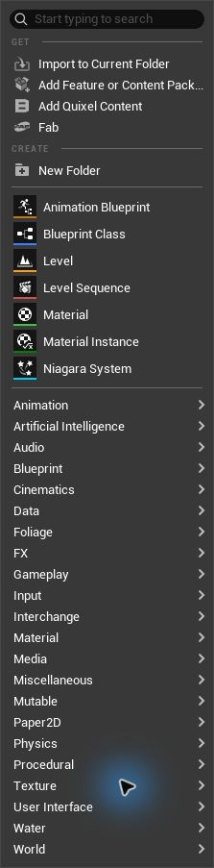
그림 2. Content Browser의 Add 메뉴. Blueprint Class, Material, Niagara System 등을 여기서 만든다.

기본 사용 순서
1. 목적에 맞는 부모 클래스(Actor, Character, Component 등)를 선택한다.
2. 변수와 컴포넌트를 먼저 정의하고 Event Graph에 최소 흐름을 만든다.
3. 자주 쓰는 로직은 Function이나 Macro로 분리하고 이름과 입력·출력을 명확히 한다.
4. Compile 후 Play In Editor에서 Print String, Breakpoint, Watch Value로 검증한다.

주요 항목과 읽는 법
Event, Function, Variable, Construction Script, Class Defaults가 기본 요소다. Tick 남용과 거대한 한 장 그래프를 피한다.

JellyGame에서의 사용
변장 획득, 질량 단계 변경, 충돌 반응, 머티리얼 값 변경, Niagara 재생 같은 초기 규칙을 빠르게 시험한다.

작동 원리
• 이벤트는 실행 시작점, 변수는 기억할 값, 함수는 재사용할 작업이다.
• Blueprint Class는 재사용 가능한 대상의 설계도다.
• C++로 만든 기능을 블루프린트에 노출해 함께 사용할 수 있다.

주의와 흔한 오해
노드라고 해서 프로그래밍 개념이 사라지는 것은 아니다. 큰 그래프, 매 프레임 반복, 복잡한 중첩은 읽기와 성능에 부담이 될 수 있다.

첫 확인 실습
변장 상태를 열거형으로 만들고 상태 변경 이벤트가 머티리얼과 효과를 호출하도록 작은 그래프로 구성한다.

08 C 플러스 플러스
C++ Gameplay Code
한 문장 정의 언리얼의 핵심 시스템과 고성능 게임 로직을 작성하는 텍스트 기반 프로그래밍 방식이다.
쉽게 비유하면 블루프린트가 조립 가능한 제어판이라면 C++는 그 제어판에서 쓰는 부품과 내부 기계를 만드는 작업에 가깝다.

에디터에서 찾는 위치
Tools > New C++ Class 또는 Content Browser의 C++ Classes. 코드는 Source 폴더와 IDE에서 편집하고 Unreal Build Tool로 컴파일한다.

기본 사용 순서
1. 가장 가까운 Unreal 부모 클래스를 선택해 헤더와 소스 파일을 만든다.
2. UCLASS, UPROPERTY, UFUNCTION으로 에디터와 Blueprint에 노출할 범위를 선언한다.
3. 빌드 후 에디터에서 파생 Blueprint를 만들어 조정 가능한 값만 노출한다.
4. Unreal Insights로 실제 병목을 확인한 뒤 반복 계산이나 공통 기반 로직을 이동한다.

주요 항목과 읽는 법
C++는 엔진 확장성과 재사용에 유리하지만 컴파일과 메모리 안전 책임이 따른다. 빠른 시각 실험은 Blueprint와 혼합한다.

JellyGame에서의 사용
반복 계산의 병목, 네트워크 핵심 판정, 여러 자산에서 공통으로 쓰는 기반 기능을 측정 후 C++로 옮긴다.

작동 원리
• 클래스와 컴포넌트를 만들고 블루프린트에서 쓸 함수와 변수를 공개할 수 있다.
• 복잡한 데이터 구조와 엔진의 낮은 수준 기능에 접근하기 쉽다.
• 컴파일 과정이 필요하며 변경 범위에 따라 대기 시간이 생긴다.

주의와 흔한 오해
무조건 C++가 정답은 아니다. 빠른 실험은 블루프린트가 유리하며, 성능 문제는 측정하기 전에 단정하지 않는다.

첫 확인 실습
프로토타입은 블루프린트로 만들고, 프로파일링에서 실제 병목으로 확인된 공통 계산만 후보로 기록한다.

09 머티리얼
Material
한 문장 정의 3D 표면이 빛에 어떻게 보이는지 계산하는 규칙이다.
쉽게 비유하면 물체에 바르는 단순한 색칠이 아니라 빛을 반사하고 흡수하고 퍼뜨리는 방법을 정한 조리법이다.

에디터에서 찾는 위치
Content Browser의 Add(+) > Material. 자산을 더블클릭하면 Material Editor가 열리고, 노드 결과를 Main Material Node에 연결한다.
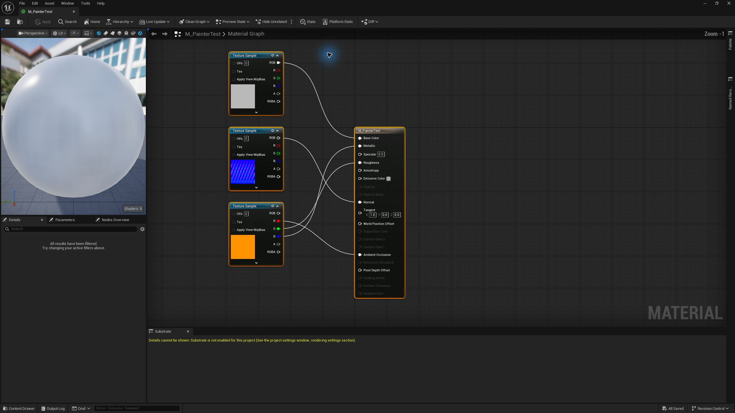
그림 3. Material Editor의 노드 그래프 예시. 왼쪽 계산 결과를 오른쪽 Material 입력에 연결한다.

기본 사용 순서
1. Base Color, Roughness, Normal 등 최소 PBR 입력부터 연결한다.
2. 색·강도·텍스처 중 반복 조절할 값은 Parameter로 변환한다.
3. Preview Mesh와 실제 레벨 조명 양쪽에서 확인한다.
4. Shader Complexity와 GPU 프로파일로 반투명·다층 계산 비용을 확인한다.

주요 항목과 읽는 법
Material Domain, Blend Mode, Shading Model과 Base Color/Roughness/Normal/Opacity 입력이 핵심이다. 표면 표현이며 질량이나 충돌 판정은 바꾸지 않는다.

JellyGame에서의 사용
젤리의 몸 색, 거칠기, 내부 산란, 젖음, 먼지로 가려진 영역을 표현한다. 과자와 휴지는 서로 다른 표면 규칙을 사용한다.

작동 원리
• 베이스 컬러, 거칠기, 메탈릭, 노멀 같은 입력으로 표면을 정의한다.
• 텍스처와 수학 노드를 조합해 위치별 차이를 만든다.
• 불투명, 마스크, 반투명 같은 블렌드 방식은 비용과 결과가 다르다.

주의와 흔한 오해
머티리얼은 물체의 실제 충돌이나 질량을 바꾸지 않는다. 반짝인다고 미끄러운 게임 판정이 자동으로 생기지도 않는다.

첫 확인 실습
불투명 기반 젤리 머티리얼을 먼저 만들고 몸 색, 거칠기, 산란 강도를 매개변수로 노출한다.

10 머티리얼 인스턴스
Material Instance and Dynamic Material Instance
한 문장 정의 기본 머티리얼의 구조는 유지하고 노출된 값만 빠르게 바꾸는 파생 자산 또는 실행 중 객체다.
쉽게 비유하면 같은 레시피로 색과 양념 비율만 바꾼 여러 메뉴를 만드는 방식이다.

에디터에서 찾는 위치
기본 Material 자산을 우클릭 > Create Material Instance. 실행 중 변경은 Blueprint에서 Create Dynamic Material Instance를 사용한다.

기본 사용 순서
1. 부모 Material에서 필요한 값을 Scalar/Vector/Texture Parameter로 만든다.
2. Material Instance를 생성하고 체크박스를 켜 해당 값만 덮어쓴다.
3. 캐릭터별 실시간 변화가 필요하면 시작 시 Dynamic Material Instance를 한 번 생성해 저장한다.
4. Set Scalar/Vector Parameter Value로 젖음·먼지량·색을 변경한다.

주요 항목과 읽는 법
Parent와 Parameter Overrides를 확인한다. 매 프레임 새 인스턴스를 만들지 말고 생성한 객체를 재사용한다.

JellyGame에서의 사용
젤리 색상별 변형, 먼지량, 젖음 정도, 노출 면적을 개별 캐릭터마다 조절한다.

작동 원리
• 일반 머티리얼 인스턴스는 에디터에서 미리 값을 저장한다.
• 다이내믹 머티리얼 인스턴스는 게임 실행 중 값을 바꾼다.
• 스칼라 값, 색상, 텍스처 등을 매개변수로 제어한다.

주의와 흔한 오해
인스턴스에서 기본 머티리얼의 노드 구조 자체를 자유롭게 다시 설계하는 것은 아니다. 구조가 달라야 하면 별도 머티리얼이나 정적 스위치를 검토한다.

첫 확인 실습
젖음과 먼지량을 0에서 1로 바꾸는 다이내믹 인스턴스를 캐릭터 시작 시 한 번 생성해 재사용한다.

11 UV와 마스크
UV and Mask
한 문장 정의 UV는 3D 표면을 2D 이미지에 대응시키는 좌표이고, 마스크는 효과를 적용할 영역을 흑백 또는 수치로 구분한 데이터다.
쉽게 비유하면 UV는 지구본을 펼친 지도이고, 마스크는 지도에서 특정 지역만 칠한 선택 영역이다.

에디터에서 찾는 위치
UV는 Static/Skeletal Mesh Editor의 UV 보기에서 확인한다. 마스크 텍스처는 Content Browser로 가져오고 Material Editor에서 Texture Sample로 사용한다.

기본 사용 순서
1. DCC 도구에서 겹침과 이음새 목적을 정해 UV를 편다.
2. 메시 에디터에서 채널과 왜곡을 확인한다.
3. 흑백 또는 RGBA 채널에 젖음·먼지·노출 영역을 저장한다.
4. Material에서 마스크를 Lerp의 Alpha로 연결하고 경계와 압축 손상을 확인한다.

주요 항목과 읽는 법
UV Channel, Texel Density, Seam, Address Mode, sRGB 설정을 본다. 데이터 마스크는 대개 sRGB를 끄고 용도에 맞는 압축을 사용한다.

JellyGame에서의 사용
젖은 위치, 먼지가 붙은 위치, 젤리가 드러난 위치를 표면별로 제어한다.

작동 원리
• UV를 통해 텍스처가 메시 표면의 어디에 놓일지 정한다.
• 마스크 값 0은 적용하지 않음, 1은 완전 적용처럼 사용할 수 있다.
• 여러 정보를 한 텍스처의 색상 채널에 나눠 저장할 수 있다.

주의와 흔한 오해
UV 이음새에서는 마스크가 끊겨 보일 수 있다. 고해상도 마스크를 계속 네트워크로 보내는 방식은 비용이 크므로 재현 규칙을 따로 설계한다.

첫 확인 실습
몸의 눈에 잘 띄지 않는 곳에 UV 이음새를 두고, 젖음 마스크가 이음새를 넘을 때 끊기지 않는지 시험한다.

12 Substrate
Substrate Materials
한 문장 정의 여러 재질 층과 빛 반응을 더 유연하게 구성하기 위한 언리얼의 머티리얼 프레임워크다.
쉽게 비유하면 표면 하나를 단일 페인트로 보는 대신 젤리, 물막, 먼지층처럼 겹친 층으로 설계하는 방식이다.

에디터에서 찾는 위치
Edit > Project Settings > Engine > Rendering에서 Substrate 관련 설정을 확인한 뒤 Material Editor에서 Substrate 노드를 사용한다. 버전별 이름과 지원 상태를 확인한다.

기본 사용 순서
1. 프로젝트 복사본이나 실험 브랜치에서 기능을 활성화하고 에디터를 재시작한다.
2. 단일 Slab으로 기본 표면을 재현한 뒤 필요한 층만 추가한다.
3. 젤리·물막·오염층을 혼합하고 동일 조명에서 기존 Material과 비교한다.
4. GPU 시간, 플랫폼 지원, 셰이더 컴파일 규모를 기록해 채택 여부를 결정한다.

주요 항목과 읽는 법
층 수와 혼합 방식이 늘수록 표현력과 비용이 함께 증가한다. 실험 기능 여부와 목표 플랫폼 지원을 해당 엔진 버전에서 반드시 확인한다.

JellyGame에서의 사용
젤리 위에 젖음이나 오염이 겹치는 표현을 비교 실험할 때 후보가 된다.

작동 원리
• 서로 다른 표면 성질을 혼합하거나 층으로 구성한다.
• 복잡한 재질 모델을 표현할 수 있지만 설정과 비용도 함께 검토해야 한다.
• 프로젝트의 렌더링 설정과 목표 플랫폼에 맞춰 채택 여부를 결정한다.

주의와 흔한 오해
Substrate를 쓴다고 자동으로 사실적인 결과가 나오지 않는다. 기본 머티리얼로 충분한지 먼저 비교하고 프로젝트 버전에서의 지원 상태를 확인한다.

첫 확인 실습
같은 젤리 장면에서 기본 머티리얼과 Substrate 후보를 나란히 두고 품질과 GPU 비용을 비교한다.

13 Niagara
Niagara Visual Effects
한 문장 정의 많은 작은 입자와 시각 효과를 규칙에 따라 생성하고 움직이는 언리얼의 VFX 시스템이다.
쉽게 비유하면 한 명씩 직접 배치하지 않고 분사기와 행동 규칙으로 수많은 종이 조각을 날리는 장치와 같다.

에디터에서 찾는 위치
Content Browser의 Add(+) > FX > Niagara System. System Editor 안에서 Emitter, Particle Spawn/Update, Renderer와 Parameters를 편집한다.

기본 사용 순서
1. 템플릿 또는 빈 System을 만들고 Emitter를 추가한다.
2. Spawn Rate/Burst, Lifetime, Velocity, Size를 작은 값부터 조정한다.
3. Sprite/Mesh/Ribbon Renderer를 선택하고 User Parameter를 노출한다.
4. Blueprint의 Niagara Component 또는 Spawn System 노드로 위치와 강도를 전달한다.

주요 항목과 읽는 법
System은 전체 효과, Emitter는 발생기, Module은 규칙, Renderer는 보이는 방식이다. 장식 입자를 게임의 권위 있는 판정으로 사용하지 않는다.

JellyGame에서의 사용
먼지 이탈, 물방울 비산, 짧은 충돌 효과, 젖은 이동 흔적을 표현한다.

작동 원리
• System은 전체 효과, Emitter는 입자 발생 단위, Module은 행동 규칙, Parameter는 외부 입력값이다.
• 블루프린트에서 위치, 색, 강도, 시작 시점을 전달할 수 있다.
• CPU 또는 GPU 시뮬레이션을 상황에 맞게 선택한다.

주의와 흔한 오해
Niagara 입자는 기본적으로 장식 표현이다. 각 입자를 승패 판정이나 정확한 물리 결과로 사용하면 동기화와 성능 문제가 커진다.

첫 확인 실습
먼지 이탈 효과 하나를 만들고 입자 수, 수명, 발생 강도를 매개변수로 노출한다.

14 충돌
Collision
한 문장 정의 게임 속 대상이 서로 닿았는지, 막히는지, 통과하는지를 판단하는 규칙과 형태다.
쉽게 비유하면 보이는 외형 주위에 설치한 보이지 않는 안전 울타리와 같다.

에디터에서 찾는 위치
Edit > Project Settings > Engine > Collision에서 채널과 Preset을 관리한다. 각 Component의 Details > Collision에서 개별 반응을 설정한다.
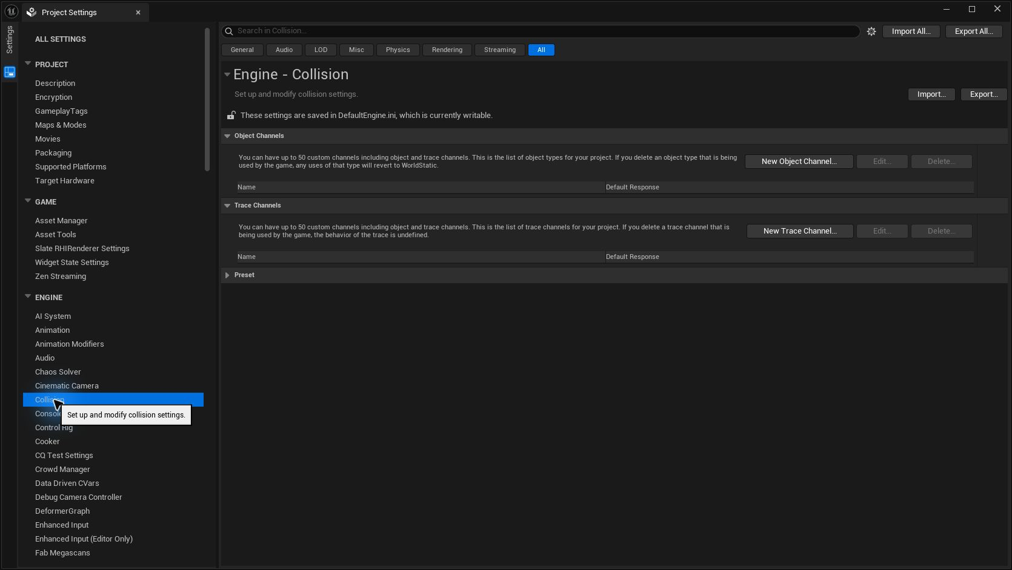
그림 4. Project Settings > Engine > Collision. Object/Trace Channel과 Preset을 관리하는 위치이다.

기본 사용 순서
1. Object Type과 상대 대상별 Block/Overlap/Ignore 요구를 표로 정한다.
2. Project Settings에서 필요한 커스텀 채널과 Preset만 추가한다.
3. Component에 Collision Enabled와 Preset을 지정한다.
4. 뷰포트의 Collision 표시와 이벤트 로그로 실제 Block/Overlap을 시험한다.

주요 항목과 읽는 법
Collision Enabled, Object Type, Preset, Response, Generate Overlap Events가 핵심이다. 모프에 맞춰 캡슐 크기를 바꿀 경우 서버 판정과 화면을 같은 상태값으로 갱신한다.

JellyGame에서의 사용
젤리 이동, 틈 통과, 물체 끌기, 부착물 손실 조건을 판정한다. 시각적 변형과 충돌 형태 변경은 함께 설계한다.

작동 원리
• 단순 도형이나 메시 기반 형태로 충돌 범위를 만든다.
• Block은 막고, Overlap은 겹침을 알리며, Ignore는 무시한다.
• 채널과 프리셋으로 대상 종류별 반응을 정한다.

주의와 흔한 오해
눈에 보이는 메시와 충돌은 별도다. 모프 타깃으로 몸이 납작해져도 충돌이 자동으로 같은 모양이 되는 것은 아니다.

첫 확인 실습
기본, 압축, 납작 상태마다 필요한 충돌 크기를 정의하고 상태 전환 시 화면과 판정이 어긋나지 않는지 확인한다.

15 Chaos 물리
Chaos Physics
한 문장 정의 언리얼에서 강체, 파괴, 천 등 물리 현상을 계산하는 물리 시스템 계열이다.
쉽게 비유하면 게임 세계에서 중력, 충돌, 튕김 같은 규칙을 계산하는 실험실이다.

에디터에서 찾는 위치
Component Details의 Physics와 Collision 항목, Skeletal Mesh용 Physics Asset Editor, Project Settings의 Physics/Chaos Solver에서 설정한다.

기본 사용 순서
1. Simulate Physics를 켜기 전에 단순 충돌과 Mobility를 확인한다.
2. Mass, Damping, Gravity, Constraint를 작은 범위에서 조정한다.
3. Physics Asset에서는 몸체 수와 관절 한계를 최소 구성으로 만든다.
4. 서버·낮은 프레임·충돌 밀집 상황에서 안정성을 반복 시험한다.

주요 항목과 읽는 법
Mass, Damping, Sleep, Substepping, Constraint Limit가 주요 항목이다. 조작 캐릭터 전체보다 제한된 장식과 조각에 선택적으로 쓰는 편이 안전하다.

JellyGame에서의 사용
떨어진 과자 조각, 제한된 부착물 회전, 필요한 경우 휴지 끝의 보조 움직임을 구현할 때 사용한다.

작동 원리
• 질량, 중력, 충돌, 제약 조건으로 물체 움직임을 계산한다.
• 물리 자산으로 스켈레탈 메시의 충돌 몸체와 관절 제한을 정의할 수 있다.
• 결과의 안정성과 비용은 물체 수와 설정에 크게 좌우된다.

주의와 흔한 오해
물리를 켜는 것만으로 원하는 연출이 나오지 않는다. 조작 캐릭터 전체를 무제한 물리에 맡기면 입력 반응과 네트워크 안정성이 나빠질 수 있다.

첫 확인 실습
큰 과자 조각 한 개에만 제한된 물리와 회전 범위를 적용하고 나머지는 애니메이션으로 처리한다.

16 Chaos Flesh
Chaos Flesh
한 문장 정의 부피를 가진 연한 물체의 변형을 시뮬레이션하기 위한 언리얼의 변형체 기능이다.
쉽게 비유하면 겉면만 흔드는 대신 내부에 말랑한 구조가 있다고 보고 눌림을 계산하는 방식이다.

에디터에서 찾는 위치
Edit > Plugins에서 Chaos Flesh 플러그인을 확인한 뒤 관련 Flesh/Geometry Collection 자산과 Deformer Graph를 사용한다. 버전별 워크플로가 달라 공식 5.8 문서를 함께 본다.

기본 사용 순서
1. 플러그인을 활성화한 실험 프로젝트에서 단순한 젤리 형태로 시작한다.
2. 저해상도 볼륨 시뮬레이션 메시와 충돌 조건을 만든다.
3. 고해상도 표면에 변형 결과를 연결한다.
4. 같은 장면의 Morph 방식과 CPU 비용·안정성·네트워크 재현성을 비교한다.

주요 항목과 읽는 법
실험적·고비용 기능일 수 있으므로 목표 플랫폼과 엔진 버전 검증이 우선이다. 게임 판정은 별도 서버 상태로 단순화한다.

JellyGame에서의 사용
젤리 몸 전체의 실제 연체 시뮬레이션 후보지만, 첫 프로토타입의 기본 해법이 아니라 비교 실험 대상으로 둔다.

작동 원리
• 저해상도 시뮬레이션 결과를 고해상도 표면 표현에 연결하는 구성을 사용할 수 있다.
• 충돌과 변형을 물리적으로 계산하므로 단순 모프보다 설정과 계산 비용이 크다.
• 엔진 버전과 기능 성숙도, 목표 플랫폼을 함께 확인해야 한다.

주의와 흔한 오해
온라인 캐릭터의 조작감과 동기화를 자동으로 해결하지 않는다. 정확한 재현이 필요한 판정은 서버 규칙과 별도로 설계한다.

첫 확인 실습
동일한 착지 장면을 모프 방식과 Flesh 방식으로 만들고 CPU 비용, 안정성, 조작 지연을 비교한다.

17 소켓과 부착
Socket and Attachment
한 문장 정의 소켓은 메시나 뼈대에 만든 부착 기준점이고, 부착은 다른 대상을 그 기준에 따라 따라오게 하는 관계다.
쉽게 비유하면 가방에 달린 고리와 그 고리에 물건을 거는 것과 같다.

에디터에서 찾는 위치
Skeletal Mesh/Skeleton Editor의 Skeleton Tree에서 Socket을 만든다. Blueprint에서는 Attach Actor/Component to Component와 Detach 노드를 사용한다.

기본 사용 순서
1. 따라갈 본을 우클릭해 Socket을 만들고 역할 중심 이름을 붙인다.
2. Preview Asset을 연결해 상대 위치·회전을 조정한다.
3. Blueprint에서 Parent, Socket Name, Location/Rotation Rule을 지정해 부착한다.
4. 분리 시 Detach 후 물리·효과·수명 처리를 명시한다.

주요 항목과 읽는 법
Snap to Target와 Keep Relative/World 규칙을 구분한다. 표면 임의 위치 부착은 소켓만으로 부족해 별도 좌표나 마스크가 필요하다.

JellyGame에서의 사용
큰 과자 조각, 먼지 덩어리, 소리 발생점, 효과 발생점을 젤리 표면의 정해진 위치에 연결한다.

작동 원리
• 본을 기준으로 위치와 회전을 저장한다.
• 붙은 대상은 부모의 움직임을 따라가며 상대 위치를 추가로 조절할 수 있다.
• 분리 시 부착을 해제하고 물리나 Niagara 효과로 전환할 수 있다.

주의와 흔한 오해
소켓은 표면 전체에 자동으로 붙이는 시스템이 아니다. 정확한 접촉 흔적이나 넓은 부착 영역은 마스크나 별도 규칙이 필요하다.

첫 확인 실습
큰 부착물용 소켓 수를 제한하고, 이름 규칙과 사용 가능한 재료 종류를 정한다.

18 네트워크 복제와 RPC
Replication and Remote Procedure Call
한 문장 정의 복제는 서버의 중요한 상태를 각 플레이어 화면에 전달하는 기능이고, RPC는 다른 컴퓨터에서 특정 함수를 실행하도록 요청하는 방식이다.
쉽게 비유하면 서버가 공식 기록부를 관리하고 각 참가자에게 필요한 변경 사항만 알려주는 구조다.

에디터에서 찾는 위치
Actor/Component Details의 Replication, Blueprint Class Defaults의 Replicates, 변수 Details의 Replication, Custom Event의 Replicates 옵션에서 설정한다.
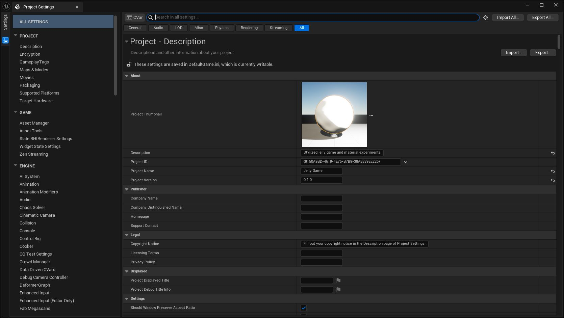
그림 5. Project Settings 화면. 프로젝트 공통 규칙은 좌측 분류에서 찾아 설정한다.

기본 사용 순서
1. 서버가 확정해야 하는 최소 상태를 먼저 목록화한다.
2. Actor Replicates와 필요한 변수 RepNotify를 설정한다.
3. 클라이언트 입력 요청은 Server RPC로 보내고 서버에서 검증한다.
4. 받은 상태로 각 클라이언트가 Material·Animation·Niagara를 재생하도록 분리한다.

주요 항목과 읽는 법
Authority, Ownership, Replicated/RepNotify, Server/Client/Multicast RPC를 구분한다. 시각 입자 전체가 아니라 상태와 시드처럼 작은 데이터를 보낸다.

JellyGame에서의 사용
질량 단계, 변장 종류, 부착 단계, 중요한 손실과 씻김 시점을 서버가 확정하고 클라이언트에 전달한다.

작동 원리
• 서버가 권위 있는 게임 상태를 가진다.
• 복제 변수는 값의 변경을 전달하고 RPC는 요청이나 사건을 전달한다.
• 각 화면은 받은 핵심 값으로 머티리얼, 애니메이션, Niagara를 재생할 수 있다.

주의와 흔한 오해
액터의 복제를 켠다고 머티리얼, 애니메이션, 입자, 물리 결과가 모두 자동으로 같아지지 않는다. 무엇을 보낼지 명시해야 한다.

첫 확인 실습
변장 상태와 패턴 난수값만 복제하고, 작은 먼지 입자는 각 클라이언트가 로컬에서 생성하도록 나눈다.

19 ISM과 HISM
Instanced Static Mesh and Hierarchical Instanced Static Mesh
한 문장 정의 같은 스태틱 메시를 여러 번 그릴 때 하나의 묶음으로 관리해 렌더링 부담을 줄이는 기능이다.
쉽게 비유하면 같은 도장을 한 번 준비해 여러 위치에 찍는 방식이다.

에디터에서 찾는 위치
Blueprint Components의 Instanced Static Mesh 또는 Hierarchical Instanced Static Mesh Component. Details나 Add Instance 노드로 인스턴스를 추가한다.

기본 사용 순서
1. 동일한 Static Mesh와 Material을 공유하는 반복 대상을 고른다.
2. ISM/HISM Component를 추가하고 메시를 지정한다.
3. Add Instance로 각 Transform을 넣고 개별 Actor 방식과 비교한다.
4. 인스턴스 선택·충돌·제거가 필요한 범위가 기능 제한과 맞는지 확인한다.

주요 항목과 읽는 법
Per Instance Transform, Cull Distance, Collision, Instance Count를 본다. 복잡한 개별 로직이 필요하면 일반 Actor가 더 적합할 수 있다.

JellyGame에서의 사용
반복되는 일반 먼지 덩어리, 작은 과자 조각, 배경 잡동사니를 대량 배치할 때 검토한다.

작동 원리
• 각 인스턴스는 위치, 회전, 크기를 따로 가질 수 있다.
• HISM은 계층 구조를 이용해 멀리 있거나 보이지 않는 묶음을 효율적으로 제외하는 데 유리하다.
• 동일 메시와 머티리얼을 공유할수록 효과가 크다.

주의와 흔한 오해
각 조각이 완전히 다른 로직과 물리를 가져야 하면 인스턴싱의 장점이 줄어든다. 개별 Actor처럼 다루는 기능에도 제한이 있다.

첫 확인 실습
배경 과자 조각 100개를 개별 액터와 ISM으로 각각 배치해 드로 콜과 관리 편의성을 비교한다.

20 LOD와 컬링
Level of Detail and Culling
한 문장 정의 멀리 있거나 중요하지 않은 대상을 단순하게 만들거나 그리지 않아 성능을 확보하는 기능이다.
쉽게 비유하면 멀리 있는 글자는 세부 획 대신 큰 모양만 보여도 되는 것과 같다.

에디터에서 찾는 위치
Static/Skeletal Mesh Editor의 LOD Settings, 각 Component의 Rendering/Cull Distance, Niagara의 Effect Type/Scalability에서 설정한다.

기본 사용 순서
1. 실제 관찰 거리와 화면 크기를 기준으로 품질 단계를 정한다.
2. 메시 LOD를 만들고 전환 지점의 실루엣 변화를 확인한다.
3. 작은 장식과 효과에 Cull Distance와 Niagara Scalability를 설정한다.
4. Low~Epic 품질에서 게임 단서와 판정 공정성이 유지되는지 캡처 비교한다.

주요 항목과 읽는 법
Screen Size, Min LOD, Cull Distance, Visibility Based Anim Tick, Niagara Scalability가 주요 항목이다. 최적화가 게임 정보를 없애지 않게 한다.

JellyGame에서의 사용
먼 거리의 먼지 섬유, 잔떨림, 작은 흔적, 부착 조각 수를 줄이되 변장 윤곽과 중요한 단서는 유지한다.

작동 원리
• LOD는 거리에 따라 더 단순한 메시나 효과로 바꾼다.
• 컬링은 화면 밖이거나 너무 작은 대상을 그리지 않는다.
• Niagara와 애니메이션도 거리별 품질 단계를 둘 수 있다.

주의와 흔한 오해
성능만 보고 핵심 단서를 없애면 게임 규칙이 달라진다. 낮은 품질에서도 변장 판독 조건이 공정해야 한다.

첫 확인 실습
술래의 주요 관찰 거리에서 각 LOD를 캡처하고 변장 여부가 품질 설정만으로 드러나지 않는지 비교한다.

21 프로파일링
Profiling
한 문장 정의 게임이 느려지는 원인을 CPU, GPU, 메모리, 네트워크별로 측정하는 과정이다.
쉽게 비유하면 몸이 피곤하다고 무작정 약을 먹지 않고 검사로 원인을 찾는 것과 같다.

에디터에서 찾는 위치
Window > Developer Tools의 Output Log/Message Log, Tools의 Unreal Insights, 콘솔 명령 stat unit·stat gpu·stat net, ProfileGPU 등을 사용한다.

기본 사용 순서
1. 기준 장면과 최악 장면, 해상도, 품질, 플레이어 수를 고정한다.
2. CPU Game/Render/RHI, GPU, 메모리, 네트워크를 분리해 측정한다.
3. 의심 기능을 한 번에 하나씩 끄고 켜며 차이를 기록한다.
4. 에디터 수치만 보지 말고 Development 또는 출시 설정에 가까운 빌드에서 재측정한다.

주요 항목과 읽는 법
평균 FPS 외에 프레임 시간과 긴 스파이크를 본다. Unreal Insights의 타임라인과 GPU Visualizer로 원인을 특정한 뒤 수정한다.

JellyGame에서의 사용
5인 온라인, 다수의 부착물과 흔적, 반투명과 고급 조명을 함께 켠 장면에서 1080p 60fps 목표를 검증한다.

작동 원리
• 에디터가 아닌 출시 설정에 가까운 실행 파일에서 측정한다.
• CPU와 GPU 시간, 메모리, 드로 콜, 네트워크 전송량을 구분한다.
• 기능을 하나씩 켜고 끄며 비용 차이를 기록한다.

주의와 흔한 오해
평균 FPS 하나만으로 원인을 알 수 없다. 한 장면의 좋은 결과가 전체 게임의 안정성을 보장하지도 않는다.

첫 확인 실습
기준 장면과 최악 장면을 정하고, 변경 전후의 동일 조건 측정값을 표로 누적한다.

프로젝트 적용 권장 순서
1. 구조 Actor/Component와 Skeletal Mesh/Skeleton으로 최소 캐릭터 구성
2. 큰 변형 Morph Target과 Animation Blueprint로 압축·늘어남·착지 반응
3. 표면 Material, Instance, UV/Mask로 젤리·먼지·젖음 구분
4. 부착·효과 Socket, 제한된 Chaos, Niagara로 큰 조각과 짧은 효과
5. 판정 Collision과 Blueprint 상태를 화면 변화와 같은 시점에 연결
6. 온라인 핵심 상태만 Replication/RPC로 공유하고 장식은 로컬 재생
7. 최적화 Profiling 후 LOD/Culling/ISM/HISM/C++ 범위 결정
8. 고급 비교 기본 방식이 부족할 때 Substrate와 Chaos Flesh를 별도 실험

판정과 표현을 분리하는 기준
• 서버 판정: 질량 단계, 변장 종류, 충돌 상태, 부착 단계
• 화면 표현: 모프 값, 머티리얼 값, 잔떨림, Niagara 입자
• 공유 데이터: 상태 ID, 0~1 강도, 시작 시점, 난수 시드처럼 작고 재현 가능한 값
• 금지할 설계: 입자 하나하나나 모든 꼭짓점 변형 결과를 네트워크로 전송

공식 참고 자료
• Blueprints — https://dev.epicgames.com/documentation/en-us/unreal-engine/introduction-to-blueprints-visual-scripting-in-unreal-engine
• Skeletal Mesh — https://dev.epicgames.com/documentation/en-us/unreal-engine/skeletal-mesh-assets-in-unreal-engine
• Morph Target — https://dev.epicgames.com/documentation/en-us/unreal-engine/fbx-morph-target-pipeline-in-unreal-engine
• Animation Blueprint — https://dev.epicgames.com/documentation/unreal-engine/animation-blueprints-in-unreal-engine
• Niagara — https://dev.epicgames.com/documentation/unreal-engine/overview-of-niagara-effects-for-unreal-engine
• Networking — https://dev.epicgames.com/documentation/unreal-engine/networking-overview-for-unreal-engine
• Chaos Flesh — https://dev.epicgames.com/documentation/unreal-engine/chaos-flesh-overview
• Substrate — https://dev.epicgames.com/documentation/en-us/unreal-engine/overview-of-substrate-materials-in-unreal-engine
• Instanced Static Mesh — https://dev.epicgames.com/documentation/unreal-engine/instanced-static-mesh-component-in-unreal-engine

캡처 안내
화면 캡처는 실제 JellyGame 프로젝트를 Unreal Engine 5.8.4에서 연 상태로 촬영했다. 엔진 버전, 언어, 레이아웃에 따라 메뉴 이름과 위치가 조금 달라질 수 있다.

